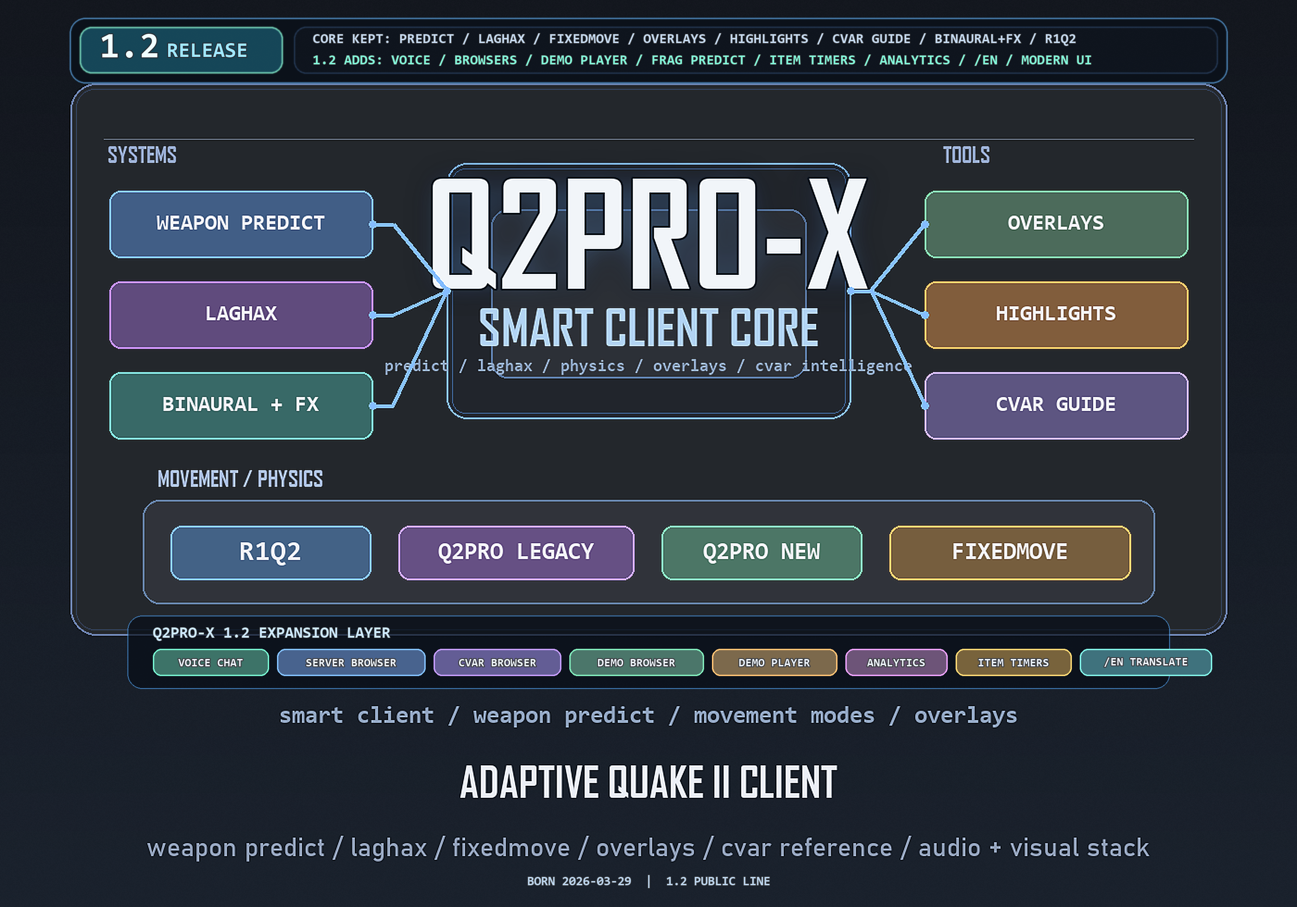
Q2PRO-X 1.2
Q2PRO-X 1.2: видео, визуал и подсветки
Видео, визуал, подсветки и demo-visual профиль
Русское издание
28 апреля 2026
q2pro-x.com

Оглавление
- 1. Где находятся настройки
- 2. Video backend: почему по умолчанию win32egl
- 3. Resolution, refresh, windowed и fullscreen
- Desktop fullscreen
- Exclusive fullscreen
- Windowed mode
- 4. Render scale
- 5. Базовые визуальные эффекты
- 6. OLED protection
- 7. Visibility Highlights: общая модель
- 8. Предметы и оружие
- 9. Подсветка игроков
- 10. Player model color overrides
- 11. Demo visual config
- 12. Рекомендуемые стартовые профили
- Соревновательная игра
- Просмотр демок
- Запись видео

Q2PRO-X 1.2: видео, визуал и подсветки
Этот документ объясняет, как в Q2PRO-X 1.2 устроены видео-настройки и
визуальные слои: backend, fullscreen, render scale, постобработка, OLED
protection, visibility highlights и demo-visual профиль.

1. Где находятся настройки
Guided menu:
- Options -> Video;
- Options -> Visibility Highlights;
- Options -> Demo Player -> Demo Analytics;
- Options -> Demo Player -> Item Timers.
Classic Q2PRO-X menu:
- Q2PRO-X -> video;
- Q2PRO-X -> visibility highlights;
- Q2PRO-X -> demo player;
- Q2PRO-X -> demo analytics;
- Q2PRO-X -> demo item timers.
Часть базовых Quake II video cvar всё ещё доступна через legacy меню и
консоль. Но для обычной настройки 1.2 лучше начинать с Q2PRO-X страниц.

2. Video backend: почему по умолчанию win32egl
На Windows в релизной сборке Q2PRO-X 1.2 default backend - win32egl.
Это EGL/ANGLE путь. Он был выбран как более безопасный для современного
захвата видео и desktop/fullscreen сценариев.
Доступные варианты:
- vid_driver win32egl - рекомендуемый default на Windows Q2PRO-X;
- vid_driver win32wgl - классический WGL OpenGL fallback.
Если выбранный backend не смог стартовать, движок пробует доступные
fallback-драйверы и переписывает vid_driver на реально запущенный backend.
Поэтому меню показывает не только желаемое значение, но и фактический
результат запуска.
Практическая рекомендация:
- оставляйте win32egl, если игра запускается нормально;
- пробуйте win32wgl, если на конкретной машине есть проблема с EGL/ANGLE;
- после смены backend используйте vid_restart или перезапуск клиента, если
меню само не применило изменение.

3. Resolution, refresh, windowed и fullscreen
Q2PRO-X 1.2 скрывает старую неудобную модель vid_fullscreen за понятными
пикерами:
- vid_resolution - desktop или конкретное разрешение вида 1920x1080;
- vid_refresh - max или конкретная частота, например 144;
- vid_windowed - оконный режим;
- vid_fullscreen_type - desktop или exclusive;
- vid_desktop_fullscreen_fit - fill или aspect;
- vid_desktop_fullscreen_margin - небольшой отступ для borderless окна.

Desktop fullscreen
desktop fullscreen - borderless fullscreen. Обычно это лучший режим для
Alt+Tab, записи и современного Windows desktop. Если включён
vid_desktop_fullscreen_fit aspect, игра может сохранять выбранное
соотношение сторон и рисовать чёрные поля.

Exclusive fullscreen
exclusive - классический режим со сменой видеорежима монитора. Здесь
vid_refresh имеет смысл напрямую. Если выбранная частота недоступна,
движок выбирает ближайший допустимый режим из vid_modelist.

Windowed mode
В оконном режиме vid_resolution управляет размером окна. vid_refresh
игнорируется, потому что частотой управляет desktop compositor.

4. Render scale
Render scale нужен для раздельного управления внутренним 3D-разрешением и
размером окна / framebuffer.
Ключевые cvar:
- gl_render_scale - процент внутреннего render scale;
- gl_render_scale_mode - режим применения;
- gl_render_scale_filter - фильтр масштабирования.
Типичные сценарии:
- 100 - нативная чёткость;
- ниже 100 - больше FPS ценой размытия;
- выше 100, если доступно в конкретной конфигурации, - super-sampling вид.
Для соревновательной игры обычно разумно держать 100, а FPS добирать
отключением тяжёлых визуальных эффектов.

5. Базовые визуальные эффекты
Эти настройки относятся к mod-local визуальному профилю:
- gl_dynamic - динамические источники света;
- gl_shadows - тени;
- gl_coloredlightmaps - цветные lightmap;
- gl_brightness - локальная яркость рендера;
- gl_polyblend - экранные blend-эффекты;
- gl_bloom, gl_bloom_strength, gl_bloom_threshold - bloom;
- gl_post_profile, gl_post_contrast, gl_post_vibrance,
gl_post_temperature, gl_sharpen - постобработка;
- usefog, fogdensity, foghue, fogsaturation, foglightness - fog.
Такой scope важен: разные моды могут иметь разный визуальный стиль. Но при
просмотре демок эти значения могут идти не из mod-local cfg, а из
demo-visual профиля.

6. OLED protection
OLED protection - это набор защитных UI и fullscreen эффектов для случаев,
когда статичные элементы долго стоят на одном месте.
Ключевые cvar:
- vid_oled_enable - master switch;
- vid_oled_bar_protection - анимация app-owned black bars;
- vid_oled_idle_protection - затемнение при idle;
- vid_oled_idle_monitor_off - опциональное выключение монитора при idle;
- vid_oled_ui_protection - breathing alpha для поддерживаемых overlay;
- vid_oled_ui_min_alpha, vid_oled_ui_max_alpha,
vid_oled_ui_cycle_sec.
Bar protection применим только когда Q2PRO-X сам владеет чёрными полями,
например desktop fullscreen + aspect fit. Idle/UI protection не ограничены
только этим режимом.

7. Visibility Highlights: общая модель
Visibility Highlights не заменяет модели и не меняет игровые данные. Это
визуальный слой поверх локального рендера:
- item highlighting;
- weapon highlighting;
- player highlighting;
- per-class item colors;
- per-weapon colors;
- player model color overrides.
Главный switch:
- cl_vis_enable.
Отдельные группы:
- cl_vis_items;
- cl_vis_weapons;
- cl_vis_players.
Стиль обычно выбирается как:
- off;
- shell;
- tint;
- shell+tint.
Для каждой группы есть alpha, shell thickness, brightness и scale, где это
применимо.

8. Предметы и оружие
Предметы:
- cl_vis_items_style;
- cl_vis_items_alpha;
- cl_vis_items_shell_alpha;
- cl_vis_items_shell_scale;
- cl_vis_items_brightness;
- cl_vis_items_scale;
- per-class toggles: health, armor, ammo, powerups, keys;
- per-class colors.
Оружие:
- cl_vis_weapons;
- cl_vis_weapons_scale;
- per-weapon toggles;
- per-weapon colors.
Эта система полезна как для live play, так и для demo watching. Если
подсветка слишком агрессивна, начните с shell+tint, но уменьшите tint
alpha и brightness.

9. Подсветка игроков
Ключевые настройки:
- cl_vis_players;
- cl_vis_players_mode;
- cl_vis_players_style;
- cl_vis_players_alpha;
- cl_vis_players_shell_alpha;
- cl_vis_players_shell_scale;
- cl_vis_players_scale;
- cl_vis_players_brightness;
- cl_vis_players_self.
Режимы cl_vis_players_mode:
- off - выключено;
- all - один общий цвет;
- random FFA - FFA-палитра по слотам;
- duel - две дуэльные роли;
- auto - попытка выбрать подходящий режим;
- team - friendly/enemy цвета;
- model - цвет по resolved player-model directory.
Для live TDM/duel обычно логичны team, duel или auto. Для демок часто
лучше model, потому что запись не всегда даёт надёжное понятие
"свой-чужой".

10. Player model color overrides
model mode раскрашивает игроков по имени модели: male, female,
cyborg или пользовательская папка players/<model>.
В меню есть отдельный editor:
- Player model colors....
Он показывает модели, доступные в текущей пользовательской конфигурации, и
позволяет назначать им цвета тем же стилем, что и другие color editors:
именованные preset-цвета в меню, а при необходимости hex-значения через
консоль / cvar browser.
Динамические cvar имеют форму:
- cl_vis_player_model_color_<model>.
Они mod-local, а во время demo playback сохраняются в demo-visual cfg.

11. Demo visual config
Главная идея: при просмотре .dm2 / .mvd2 визуальные настройки должны быть
одинаковыми независимо от того, в каком моде записана демка.
Поэтому во время playback mod-local визуальные Q2PRO-X настройки пишутся в:
baseq2/q2pro-x/demo_visual/q2pro-x.demo.cfg
Это касается:
- Visibility Highlights;
- model color overrides;
- demo analytics colors and trail settings;
- demo item timer colors and toggles;
- других mod-local визуальных Q2PRO-X cvar.
Практически:
- Запустите демку.
- Настройте подсветки / analytics / item timers.
- Сохранение попадёт в demo-visual профиль.
- Следующая демка из другого мода будет использовать тот же визуальный
профиль просмотра, а не чужой mod cfg.
Команды:
- q2prox_cfg_save_demo_visual;
- q2prox_cfg_defaults_demo_visual;
- q2prox_cfg_save_local во время demo playback пишет в demo-visual target.

12. Рекомендуемые стартовые профили

Соревновательная игра
- vid_driver win32egl;
- vid_fullscreen_type desktop;
- vid_resolution desktop;
- gl_render_scale 100;
- bloom/postprocessing умеренно или off;
- cl_vis_players_mode team или auto;
- подсветки предметов с низким alpha, чтобы не закрывать модель.

Просмотр демок
- cl_vis_players_mode model;
- cl_vis_players_style shell+tint;
- открыть Player model colors... и задать понятные цвета для моделей;
- включить demo analytics только когда нужна карта событий;
- item timers включать по необходимости: world only, strip only или both.

Запись видео
- оставить win32egl;
- использовать desktop fullscreen;
- проверить vid_desktop_fullscreen_fit aspect, если нужен 4:3 pillarbox;
- держать postprocessing и highlights стабильными через demo-visual cfg.

